**SOAL RESPONSI STRUKTUR DATA**

1. Buatlah program untuk mengurutkan menggunakan metode **minimum selection sort** dengan pengurutan **descending** kemudian lakukan pencarian data menggunakan metode **binary search,** seperti output di bawah ini:

Output

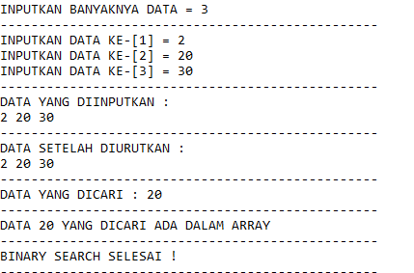

// 20.11.3336 Felda Putri Widya Rachmawati

#include <iostream>

using namespace std;

int binary_search(int a[], int l, int r, int key) {

while (l <= r) {

int m = l + (r - l) / 2;

if (key == a[m])

return m;

else if (key < a[m])

r = m - 1;

else

l = m + 1;

}

return -1;

}

int* bubble_sort(int a[], int n) {

int p; //

int y = n - 2;

while (y >= 0) {

int i = 0; // indeks

while (i <= y) {

if (a[i] > a[i + 1]) {

p = a[i];

a[i] = a[i + 1];

a[i + 1] = p;

}

i++;

}

y--;

}

return a;

}

int main(int argc, char const* argv[]) {

int n;

int key;

int j, k, temp; // temp Untuk wadah sementara pada saat pertukaran angka

int jmax;

int u; // u sebagai privot

cout << "Masukan banyak array: "; // masukkan banyak array

cin >> n;

cout << endl;

int* a = new int[n];

for (int i = 0; i < n; i++) {

cout << "INPUTKAN DATA KE- [" << i << "]:"; // masukkan array ke berapa misal 1,2,3

cin >> a[i];

}

cout << "\nDATA YANG DIINPUTKAN :" << endl; // hasil array yang diinputkan

for (int i = 0; i < n; i++) {

cout << a[i] << " ";

}

u = n - 1;

for (j = 0; j < n; j++) {

jmax = 0;

for (k = 1; k <= u; k++) // intinya ini adalah pengkondisian untuk menentukan angka terbesar

if (a[k] < a[jmax])

jmax = k; // kalau udah ditemukan angka terkecilnya disimpan di variable jmin

temp = a[u]; // ini untuk penukarannya, sesuai penjelasan variable temp

a[u] = a[jmax];

a[jmax] = temp;

u--;

cout << "\nHasil Proses ke-" << j + 1 << " = "; // output proses pencarian array

for (k = 0; k < n; k++) {

cout << a[k] << " ";

}

cout << endl;

cout << "\nDATA SETELAH DIURUTKAN :" << endl; // setelah di urutkan

for (int i = 0; i < n; i++) {

cout << a[i] << " ";

}

cout << endl << "Masukan angka yang ingin dicari : "; // hasil array yang dicari

cin >> key;

a = bubble_sort(a, n);

int res = binary_search(a, 0, n - 1, key);

if (res != -1)

std::cout << key << "ditemukan " << endl;

else

std::cout << key << "tidak ditemukan" << endl;

return 0;

}

}

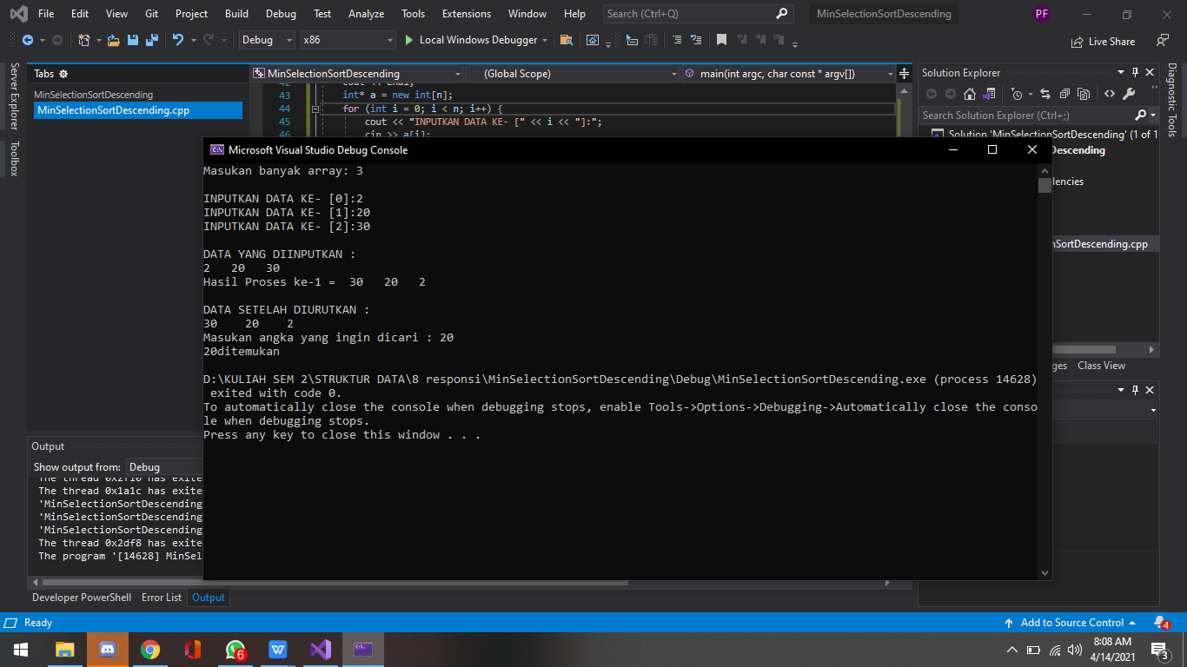

1. Buatlah program untuk mencari huruf dalam kata dan mengurutkan huruf secara ascending

Contoh output

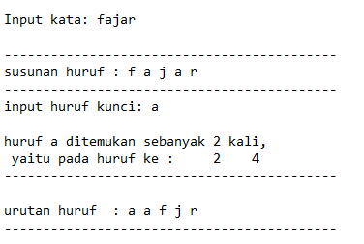

// 20.11.3336 Felda Putri Widya Rachmawati

#include <iostream>

#include <cstring>

#include <string>

using namespace std;

int jum = 0, posisi[100];

int main()

{

cout << "masukkan nama Anda = "; // masukkan nama

string nama;

getline(cin, nama);

char satuan[100], cari; // mengcopy nama yang ditulis string menjadi char

strcpy_s(satuan, nama.c_str());

int panjang = nama.length(); // mengambil huruf pada nama

cout << "Susunan Per Huruf = " << endl; // output susunan huruf pada nama

for (int x = 0; x < panjang; x++) { // loop semua huruf pada nama

if (isspace(satuan[x])) {

cout << "huruf ke " << x + 1 << " = <spasi>" << endl;

}

else {

cout << "huruf ke " << x + 1 << " = " << satuan[x] << endl;

}

}

cout << "masukkan Huruf Yang Ingin Anda Cari = "; // huruf yang ingin dicari pada nama

cin >> cari;

for (int x = 0; x < panjang; x++) {

if (satuan[x] == cari) {

jum += 1;

posisi[jum - 1] = x + 1;

}

}

cout << "Huruf " << cari << " Ditemukan Sebanyak " << jum << " Kali !" << endl; // jumlah huruf yang dicari

for (int x = 0; x < jum; x++) {

cout << x + 1 << ". Yaitu Pada Huruf ke-" << posisi[x] << endl; // hasil huruf yang dicari

}

}

